**总体百分位数的估计课后拓展提升**

1．从某校高一新生中随机抽取一个容量为20的身高样本，数据从小到大排序如下(单位：cm)，

152, 155, 158, 164, 164, 165, 165, 165, 166, 167, 168, 168, 169, 170, 170, 170, 171，*x,* 174, 175.若样本数据的第90百分位数是173，则*x*的值为 .

解析：因为20×90%＝18，所以第90百分位数是第18项和学科网(www.zxxk.com)--教育资源门户，提供试卷、教案、课件、论文、素材及各类教学资源下载，还有大量而丰富的教学相关资讯！第19项数据的平均数，即(*x*＋174)＝173，所以*x*＝172.

答案：172

2．从某校随机抽取100名学生，获得了他们一周课外阅读时间(单位：小时)的数据，整理得到数据分组及频数分布表.

|  |  |  |
| --- | --- | --- |
| 组合 | 分组 | 频数 |
| 1 | [0,2) | 6 |
| 2 | [2,4) | 8 |
| 3 | [4,6) | 17 |
| 4 | [6,8) | 22 |
| 5 | [8,10) | 25 |
| 6 | [10,12) | 12 |
| 7 | [12,14) | 6 |
| 8 | [14,16) | 2 |
| 9 | [16,18] | 2 |
| 合计 |  | 100 |

估计本校学生的一周课外阅读时间的第90百分位数________．

解析：因为前6组的频率之和为0.90，所以第90百分位数为12.

据此可以估计本校学生的一周课外阅读时间的第90百分位数约为12.

答案：12

3．从某城市随机抽取14台自动售货机，对其销售额进行统计，数据如下：8, 8, 10, 12, 22, 23, 20, 23, 32, 34, 31, 34, 42, 43, 则这14台自动售货机的销售额的学科网(www.zxxk.com)--教育资源门户，提供试卷、教案、课件、论文、素材及各类教学资源下载，还有大量而丰富的教学相关资讯！第50, 80百分位数分别为________、________.

解析：把14台自动售货机的销售额按从小到大排序，得8, 8, 10, 12, 20, 22, 23, 23, 31, 32, 34, 34, 42, 43.

因为14×50%＝7,14×80%＝11.2，所以第50百分位数是第7项和第8项数据的平均数，即×(23＋23)＝23，第80百分位数是第12项数据34.

答案：23　 34

4．山东省教育厅为了了解和掌握2019年高考考生的实际答卷情况，随机地取出了100名考生的数学成绩(单位：分)，将数据分成了11组，制成了如图所示的频率分布表：

|  |  |  |
| --- | --- | --- |
| 分组 | 频数 | 频率 |
| [80,85) | 1 | 0.01 |
| [85,90) | 2 | 0.02 |
| [90,95) | 4 | 0.04 |
| [95,100) | 14 | 0.14 |
| [1学科网(www.zxxk.com)--教育资源门户，提供试卷、教案、课件、论文、素材及各类教学资源下载，还有大量而丰富的教学相关资讯！00,105) | 24 | 0.24 |
| [105,110) | 15 | 0.15 |
| [110,115) | 12 | 0.12 |
| [115,120) | 9 | 0.09 |
| [120,125) | 11 | 0.11 |
| [125,130) | 6 | 0.06 |
| [130,135] | 2 | 0.02 |
| 合计 | 100 | 1 |

(1)求样本数据的第60, 80百分位数．

(2)估计2019年高考考生的数学成绩的90%分位数．

解析：从频率分布表得，前六组的频率之和为0.01＋0.02＋0.04＋0.14＋0.24＋0.15＝0.60，

前七组的频率之和为0.60＋0.12＝0.72，

前八组的频率之和为0.7学科网(www.zxxk.com)--教育资源门户，提供试卷、教案、课件、论文、素材及各类教学资源下载，还有大量而丰富的教学相关资讯！2＋0.09＝0.81，

前九组的频率之和为0.81＋0.11＝0.92.

(1)由前六组的频率之和为0.60，得样本数据的第60百分位数为110，样本数据的第80百分位数一定在第八组[115,120)内，由115＋5×＝119.4，估计样本数据的第80百分位数约为119.4.

(2)由前八组的频率之和为0.81，前九组的频率之和为0.92，知90%分位数一定在第九组[120,125)内，由120＋5×＝124.1，估计2019年高考考生的数学成绩的90%分位数为124.1.

5．有1个容量为100的样本，数据的分组及各组的频数如下：

[12.5,15.5)，6；[15.5,18.5)，16；[18.5,21.5)，18；[21.5,24.5)，22；[2学科网(www.zxxk.com)--教育资源门户，提供试卷、教案、课件、论文、素材及各类教学资源下载，还有大量而丰富的教学相关资讯！4.5,27.5)，20；[27.5,30.5)，10；[30.5,33.5]，8.

(1)列出样本的频率分布表(含累计频率)．

(2)画出频率分布直方图．

(3)根据频率分布表的累计频率估计样本的90%分位数．

解析：(1)样本的频率分布表如下：

|  |  |  |  |
| --- | --- | --- | --- |
| 分组 | 频数 | 频率 | 累计频率 |
| [12.5,15.5) | 6 | 0.06 | 0.06 |
| [15.5,18.5) | 16 | 0.16 | 0.22 |
| [18.5,21.5) | 18 | 0.18 | 0.40 |
| [21.5,24.5) | 22 | 0.22 | 0.62 |
| [24.5,27.5) | 20 | 0.20 | 0.82 |
| [27.5,30.5) | 10 | 0.10 | 0.92 |
| [30.5,33.5] | 8 | 0.08 | 1.00 |
| 合计 | 100 | 1.00 |  |

(2)频率分布直方图如图所示．

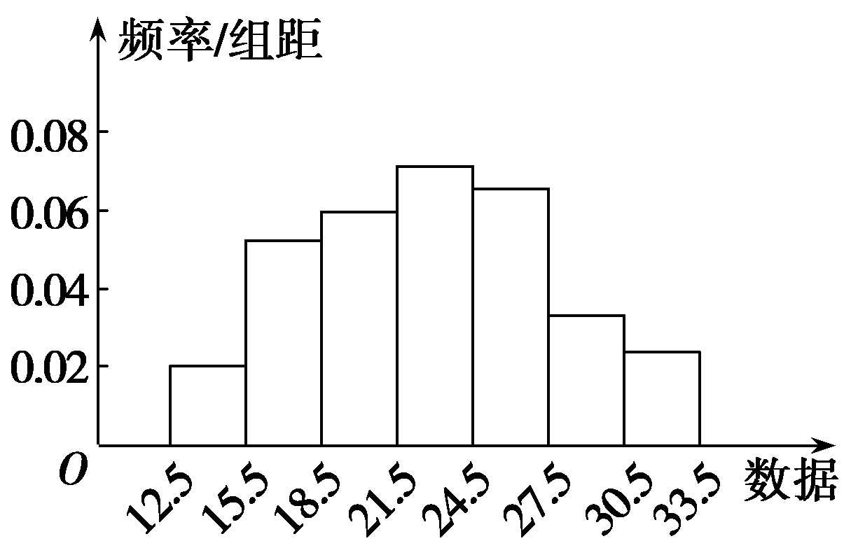

(3)由频率分布表的累计频率知，小于30.5的数据学科网(www.zxxk.com)--教育资源门户，提供试卷、教案、课件、论文、素材及各类教学资源下载，还有大量而丰富的教学相关资讯！所占的比例为92%，所以90%分位数一定在区间[27.5，30.5)内，由27.5＋3×＝29.9，可以估计样本的90%分位数为29.9.